# СОУ “Ристе Ристески-Ричко” Прилеп



## Христијан Здравески 4-1

## Тема:

## Е-Дневник апликација

## Ментор:Емил Тавчиоски

Што е C#?

C# (произнесувасекако "Сишарп") е високониво, објектно-ориентиранпрограмскијазикразвиенод Microsoft.

Дизајниран е дабидеедноставен, модерен и универзален, прилагодензаразличнипотребиворазвојотнасофтвер.

* КлучниКарактеристики:
* Објектно-ОриентиранПарадигма:

C# следиобјектно-ориентираниотпрограмскимодел, овозможувајќинапрограмеритедакреираатмодуларен, повторноупотребливкодпознаткакообјекти.

Овојпристапгоподобруваорганизирањетонакодот, енкапсулацијата и апстракцијата, правејќигопоедноставенуправувањетонакомплекснипроекти.

* ЈазиксоЈакиТипови:

C# е јазиксојакитипови, штозначидекапроменливитеморадаседекларираатсоодредентипнаподатоципредупотреба.

Овагоподобруванадежностанакодот, бидејќигиоткривагрешкитеповрзанисотипотзавременакомпилацијата, а незавременаизвршувањето.

* НезависностодПлатформата:

Иакопрвичноразвиенза Windows околини, C# еволуиралзадаподдржуваразвојнакрос-платформскиапликациипрекурамкитекако .NET Core и Xamarin.

Програмеритеможатдапишуваат C# кодштоработинаразличниоперативнисистеми, вклучувајќиги Windows, Linux и macOS, проширувајќигодостапотнаразличниплатформи.

* БогатаСтандарднаБиблиотека:

C# доаѓасокомплетнастандарднабиблиотека, штонудипредефиниранифункции и класизауредувањеназаедничкизадачикакоработасодатотеки, мрежнопрограмирање и манипулацијасоподатоци.

Оваабиблиотекагонамалувавремето и напоротпотребензаразвојотсообезбедувањенавеќенаправенирешенијазачестипрограмскипредизвици.

* Интеграцијасо .NET Рамката:

C# е здруженсо .NET рамката, штообезбедувамоќеннаборнаалатки, библиотеки и околинизаизвршувањезаразвојнаразличниапликации.

Програмеритегиискористуваатможноститена .NET зазадачикакоуправувањесомеморија, збирнаотпадоци и интероперабилностсодругијазици.

* Применина C#:

1. АпликациизаНаРаботнаПовршина: C# сеширококористизаразвојнаапликациизанаработнаповршинапрекурамкитекако Windows Presentation Foundation (WPF) и Windows Forms.
2. ВебРазвој: Со ASP.NET, програмеритекористат C# засоздавањенадинамични и интерактивнивебапликации и API-и.
3. РазвојнаИгри: C# служикакопримаренјазикзаразвојнаигри, особеносо Unity играта, познатапосвојатауниверзалност и перформанси.
4. МобиленРазвој: ПрекуXamarin, програмеритепишуваат C# кодзаизградбанамобилниапликациизаiOS и Android платформи, споделувајќигокодотпомеѓуповеќеуреди.

Разбирање на .NET Платформата: ОснованаСовремениотРазвојнаСофтвер

Вовед:

.NET платформатапретставувакомплексенсетнаалатки, технологии и околиникоисекористатзаразвојнаразновиднисофтверскиапликации.Развиенаодстранана Microsoft, овааплатформастананеизбежназамодернитесофтверскиинжењери.

КлучниКарактеристики:

* ПрограмскиЈазици:

.NET платформатагиподдржуваразличнитепрограмскијазици, одкоинајпознат е C#.Освен C#, тукасе и VB.NET, F# и други, овозможувајќинапрограмеритедаизбератјазиккојнајдоброодговарананивнитепотреби и преференции.

* CLR (Common Language Runtime ):

Срцетона .NET платформата е CLR, виртуелнамашинакојаизвршува .NET код.Тааовозможуваинтероперабилностпомеѓуразличнитепрограмскијазици, управувасомеморијата и обезбедувафункционалностикако garbage collection (собирањенаотпадоци) и exception handling (управувањесоисклучоци).

* Библиотеки и Околини:

.NET платформатадоаѓасобогатсетнастандарднибиблиотеки (BCL - Base Class Library) коиобезбедуваатготовифункции и алаткизачестизадачикакоработасобазинаподатоци, обработканаслики, мрежнопрограмирање и многудруги.Освентоа, постојат и специјализираниоколиникако ASP.NET завебразвој, WPF задесктопапликации, Xamarinзамобиленразвој и Unity заразвојнаигри.

* Интероперабилност:

.NET платформатаовозможувалесноинтегрирањесодругитехнологии и платформи, овозможувајќинапрограмеритедакористатпостоечкикод, библиотеки и алатки.Истотака, поддржуваразличнипротоколизакомуникација и форматинаподатоци, штоолеснуваинтеракцијатасонадворешнитесистеми.

* Безбедност:

Безбедноста е кључнакарактеристикана .NET платформата.CLR имплементиранизабезбедноснимеханизмикако code access security (CAS) и role-based security (RBAC), штогиобезбедуваапликациитеодразличнибезбедноснипретпоставки.

* Применина .NET Платформата:

.NET платформатасекористиворазличниобластинаразвојнасофтвер, вклучувајќи:

1. ВебАпликации: Преку ASP.NET, овозможувакреирањенадинамични и скалабилнивебапликации.
2. ДесктопАпликации: Преку Windows Presentation Foundation (WPF) и Windows Forms, овозможувакреирањенамодернидесктопапликации.
3. МобилниАпликации: ПрекуXamarin, овозможувакреирањенамобилниапликациикоиможедасеизвршуваатнаразличниплатформи.
4. Сервиси и Микросервиси: .NET Core обезбедуваподдршказаразвојнасервиси и микросервисикоисескалабилни и надежни.

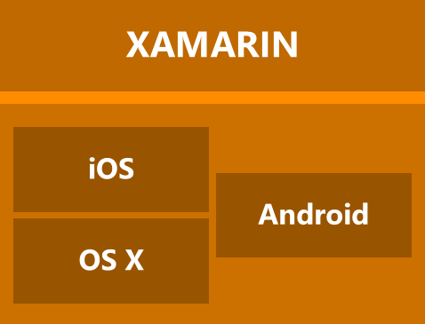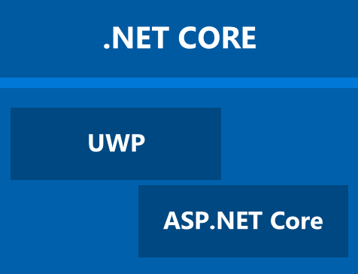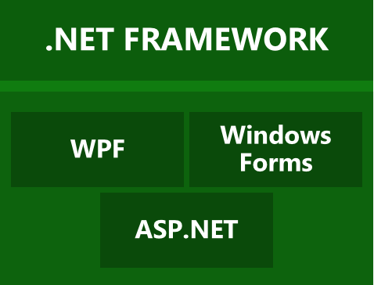

Разбирањена Windows Forms: Изградба на aпликации за работа

Windows Forms, често скратено како WinForms, е графички кориснички интерфејс (GUI) рамка на Microsoft за развој на апликации за работни површини на Windows платформата. Таа олеснува процесот на креирање на интерактивни и визуелно привлечни апликации за работна површина со обезбедување на богат сет на контроли и алатки.

* Клучни Карактеристики:

1. Дизајн Со Превлекување и Поставување:

Windows Forms им овозможува на развивачите да дизајнираат кориснички интерфејси користејќи пристап со превлекување и поставување во Visual Studio, интегрираната развојна околина (IDE) на Microsoft. Овој интуитивен процес на дизајнирање овозможува брзо прототипирање и развој на апликации за работни површини.

1. Богат Сет на Контроли:

WinForms нуди разновидни контроли како копчиња, текст полиња, етикети, изборни копчиња, радио копчиња, листи и уште многу други. Овие контроли можат лесно да се прилагодат и конфигурираат за да ги задоволат специфичните барања на апликацијата, обезбедувајќи флексибилност во дизајнот на корисничкиот интерфејс.

1. Модел на Програмирање Врз Основа на Настани:

WinForms следи модел на програмирање врз основа на настани, каде акциите извршени од корисникот (на пример, кликнување на копче, пишување во текст поле) предизвикуваат соодветни настани во апликацијата. Развивачите можат да напишат ракувачи на настани за да одговорат на овие настани и да имплементираат желената функционалност.

1. Поврзување на Податоци:

Поврзувањето на податоци го олеснува процесот на поврзување на елементи на корисничкиот интерфејс со извори на податоци како бази на податоци, колекции или објекти. WinForms поддржува двостранско поврзување на податоци, овозможувајќи промени направени во корисничкиот интерфејс автоматски да се ажурираат во позадинските податоци и обратно.

1. Интеграција со .NET Рамката:

Windows Forms е неодделен дел од .NET Рамката, обезбедувајќи безпроблемна интеграција со други .NET технологии и библиотеки. Развивачите можат да ги искористат можностите на .NET Рамката за задачи како управување

Toolbox во Windows Forms Properties во Windows Forms

|  |  |
| --- | --- |
| https://i.stack.imgur.com/IGRwA.png | The Windows Forms designer in Visual Studio showing a button and the properties window |

Функција на програмат

а

Програмата се состои од 7 функции:

* Додај нов ученик
* Избриши постоечки ученик
* Пребарај ученик по име
* Пребарај ученик по презиме
* Пребарај ученик по година
* Пребарај ученик по клас
* Просен на ученик
* Просек на клас

Додај нов ученик

Оваа функција овозможува додавање на нов ученик со тоа што се внесува негобото име, презиме, година, клас и со внесување на отценките од следните предмети:

Македонски јазик,Математика,Физичко, Објектно ориентирано програмиранје, Роботика, Микрокомпијутери, Бази на податоци, Мрежи.

|  |  |
| --- | --- |
|  |  |

Просек на ученик и просек на клас

Просек на ученик ни го дава просекот на ученикот од сите предмети кои што се внесени во базата на податоци.Така што во празните квадратчина треба да се внесат името и презимето на ученикот.Доколку квадратчината се празни програмта ќе даде известување дека се јавила грешка односно има празно квадратче или ученикот не е внесен во базата на податоци.

* **Ова е дизајнот:**

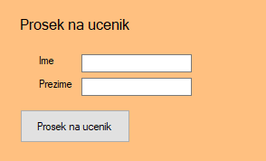

* **Oва е кодот:**

|  |
| --- |
|  |
|  |

Просек на класот

Кога ќе се притисне дугмето за просек на класот се добива просекот на класот.Така што во празното квадратче се внесува класот.Доколку не е внесен во базата на податоци или квадратчето е празно ќе даде извесување.

* **Ова е дизајнот:**

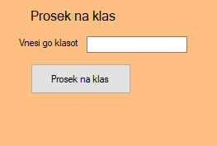

* **Ова е кодот:**

|  |
| --- |
|  |
|  |

